**PROVA DE LÍNGUA PORTUGUESA 2017**

**Leia o texto e interprete-o. Depois analise-o fonética, morfológica e sintaticamente. Boa avaliação!**

**Por Baixo dos Largos Fícus**

*Cecília Meireles*

Por baixo dos largos fícus

plantados à beira mar,

em redor dos bancos frios

onde se deita o luar,

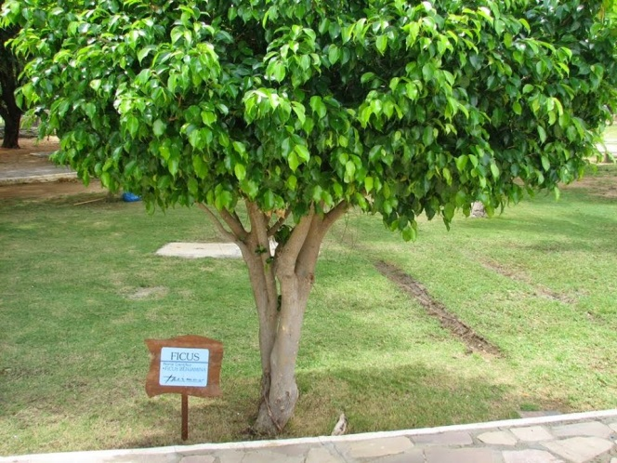

**vão** passando os varredores,

calados, a vassourar.

Diríeis que andam sonhando,

se assim os vísseis passar,

por seu calmo rosto branco,

sua boca sem falar,

___ e por varrerem as flores

murchas, de verem amar.

E por varrerem os nomes

desenhados par a par,

no **vão** desejo dos homens,

na areia vã, de pisar...

___ por varrerem os amores

que houve naquele lugar.

Visto de baixo, o arvoredo

é renda verde de luar,

desmanchada ao vento crespo

que à noite regressa ao mar.

Vão passando os varredores;

vão passando e vão varrendo

a terra, a lembrança, o tempo.

E, de momento em momento,

varrem seu próprio passar...

(MEIRELES, Cecília. *Mar Absoluto/Retrato Natural*. RJ: Nova Fronteira, p. 51, 1983)

1. Lendo-se o texto de Cecília Meireles, percebe-se que o mesmo é um/uma

1. crônica descritiva sobre varredores mudos.
2. dissertação objetiva sobre o agir dos seres no espaço.
3. poema épico que acontece sob os largos fícus.
4. poema, com seis estrofes, lírico, sobre o varrer flor, terra e lembrança.
5. poema narrativo que varre folhas e flores para o mar.

2. Sobre o ambiente é possível afirmar que

1. as árvores estavam plantadas à beira mar.
2. os varredores andavam sonhando à beira mar.
3. os amantes desenhavam os nomes nas árvores.
4. os amores eram varridos sob o banco ao luar.
5. o luar esverdeava a renda do mar.

3. A palavra FÍCUS, segundo o dicionário Aurélio, significa

1. um tipo de planta rasteira muito comum à beira mar.
2. palmeira carregada de espinhos e flores, conhecida como benjaminzeira e comum em nossas praças.
3. árvore ou arbusto ornamental, também conhecido como fícus-benjamim, comum em avenidas e praças.
4. gênero de árvore ou arbusto, palmáceas e rasteiras que nasce nas dunas.
5. arbustos largos que se desenvolvem nas águas.

4. São características dos varredores:

1. sonhadores e desenhadores.
2. calados e calmos.
3. palradores e brancos.
4. largos e crespos.
5. murchos e sonhadores.

5. O arvoredo, dependendo do ponto de vista, era

1. varrido pelo vento e pelos varredores.
2. desmanchado pela lembrança.
3. de momento em momento desmanchado.
4. enluarado todas as noites.
5. renda verde de luar.

6. Em qual das alternativas todas as palavras recebem acento gráfico pela mesma razão do termo FÍCUS?

1. corpus e campus.
2. humus e bonus.
3. lupus e status.
4. perus e virus.
5. rictus e onibus.

7. Em qual das alternativas todos os termos possuem hiatos e são dissílabos?

1. fícus e beira.
2. frios e luar.
3. sua e deita.
4. diríeis e vísseis.
5. areia e tempo.

8. A palavra VÃO aparece várias vezes no texto. Os dois termos negritados, morfologicamente e segundo o contexto, são

1. verbos.
2. substantivos.
3. verbo e substantivo.
4. verbo e adjetivo.
5. substantivo e adjetivo.

9. Os artigos antecedem os substantivos: “onde se deita **o** luar”. Em qual das frases não há artigo?

1. Por madrugar para a jornada.
2. Era o verdadeiro norte de toda a boa viagem.
3. Viesse entregar um bilhete que a senhora ia mandar.
4. Impondo-lhe o poder da criação.
5. Porque o de Deus a Deus, e o de César a César.

10. Sobre o verbo VÍSSEIS, é lícito afirmar que o mesmo está no/na

1. modo imperativo.
2. infinitivo pessoal.
3. perfeito subjuntivo.
4. futuro do pretérito, 3ª pessoa do plural.
5. 2ª pessoa do plural do imperfeito subjuntivo.

11. A forma verbal, em “... de VEREM amar.” Encontra-se no

1. infinitivo pessoal, 3ª pessoa do plural.
2. presente do indicativo, 3ª pessoa do plural.
3. presente do subjuntivo.
4. imperfeito indicativo.
5. futuro do subjuntivo, 3ª pessoa do plural.

12. Em qual das frases o verbo destacado está empregado de maneira incorreta?

1. E não cessava de mandar **vir** iguarias.
2. Felicidade, custas a **vir**.
3. Ontem eu **vim** sozinho.
4. Quando você **vim**, me avise.
5. Quando eu o **vir**, darei o recado.

13. A palavra VÃ, em “na areia vã” funciona como qualificativo e relaciona-se, morfologicamente, a **areia**. Em qual das frases o adjetivo **vã** corresponde ao seu masculino?

1. “Vão passando os varredores”.
2. “Vão desejo dos homens”.
3. “... e vão varrendo”.
4. Olhou pelo vão do verde fícus.
5. Desceu, pelo vão da escadaria, ao mar.

14. O pronome relativo ONDE está corretamente empregado em “**onde** se deita o luar.” Em qual das frases o mesmo pronome foi empregado indevidamente?

1. Bordava o cálice onde a magia urdia...
2. Eu a vi no beiral onde o cipó agarra...
3. Na madrugada onde te encontrei.
4. Voltas ao palco onde imperaste.
5. Achei o poema onde encontrei o verso.

15. A expressão “plantados à beira mar” está reescrita, corretamente, de acordo com a frase, em

1. pelas quais plantadas à beira mar.
2. nas quais plantadas à beira mar.
3. as quais foram plantadas à beira mar.
4. os quais foram plantadas à beira mar.
5. em os quais foram plantadas à beira mar.

16. Os dígrafos são formados graficamente por duas letras, e, foneticamente por um único som. Em qual alternativa eles existem?

1. baixo.
2. noite.
3. flores.
4. calmo.
5. sonhando.

17. A sintaxe trabalha com a ordem lógica das palavras na frase. Ao organizarmos a oração que inicia o texto, a mesma seria:

1. O luar se deita no banco por baixo dos largos fícus.
2. Os largos fícus, ao redor dos bancos frios, foram plantados.
3. Os varredores vão passando por baixo dos largos fícus.
4. À beira mar, estão plantados os fícus largos e verdes.
5. Os varredores e o luar estão por baixo dos fícus.

18. Sobre a oração “que andam sonhando”, qual afirmação está incorreta?

1. Faz referências aos varredores.
2. Está iniciada por um pronome relativo.
3. Completa o sentido do verbo **dizer**.
4. Possui predicado verbal.
5. Possui a função sintática de “**as flores**” em “varrerem **as flores**”.

19. Em qual das frases o trecho destacado não funciona como sujeito?

1. ... **o arvoredo** é renda verde...
2. ... **que** à noite regressa ao mar.
3. ... vão passando **os varredores**, ...
4. ... **as flores murchas**, de verem amar.
5. ... onde se deita **o luar**.

20. Qual das frases possui o mesmo valor morfológico e sintático do QUE em “**que** houve naquele lugar.”?

1. Acordai, **que** se abriram as portas.
2. **Que** bonito! Exclamaram eles.
3. Não sabia **que** era aqui o seu lugar.
4. **Que** é isso, meu caro?
5. Itacolomi é a montanha **que** domina Ouro Preto.

21. Ao longo do texto você encontrará dois sinais indicadores de crase. Indique em qual frase este sinal foi empregado indevidamente.

1. À noite, todos os gatos são pardos.
2. À beira mar era tranquila.
3. Estava à beira mar, à noite, sob os fícus.
4. A beira do barranco era escabrosa à direita ou à esquerda.
5. A sombra do fícus era fantasmagórica à noite.

22. Observe o sentido do verbo HAVER, na frase: “que **houve** naquele lugar”. Sobre o mesmo afirma-se que

1. corresponde ao verbo **tiveram**.
2. é verbo pessoal e deveria conjugar-se: **houveram**.
3. é impessoal e não concorda com **amores**.
4. não corresponde ao verbo **existir**.
5. é pessoal e sinônimo de ter e corresponde a **teve**.

23. Trabalhando-se ainda com o verbo HAVER, perceba em qual das frases o mesmo foi empregado erroneamente?

1. Um combate de que já **havia** vítimas.
2. Os resultados não **haviam** tardado.
3. Alguns jornais **haviam** afirmado o predomínio.
4. Só cinco homens **haviam** varrido o terreno.
5. **Haviam** dois anos que os aguardávamos.

24. Qual das frases destacadas não possui função adverbial?

1. Por baixo dos largos fícus...
2. em redor dos bancos frios...
3. por seu calmo rosto branco...
4. na areia vã,...
5. varrem seu próprio passar...

25. No texto de Cecília, a palavra SE foi empregada duas vezes. Volte ao texto e circule-as. Qual alternativa as classifica corretamente?

1. Ambas são pronomes oblíquos átonos.
2. A primeira é um caso de próclise; a segunda, partícula apassivadora.
3. A primeira é pronome oblíquo; a segunda, conjunção condicional.
4. A primeira é conjunção condicional; a segunda, partícula expletiva.
5. Ambas são conjunções condicionais.

26. Qual frase está incorretamente pontuada?

1. Cecília Meireles autora do texto, escreveu *Romanceiro da Inconfidência*.
2. Por baixo dos verdes fícus, varriam os amores, as lembranças e as flores.
3. À noite, o vento, vindo do mar, desmanchava a renda de luar.
4. Os homens, os varredores, limpavam o jardim.
5. As flores, as folhas, os amores, tudo era varrido.

27. As consoantes iniciais das palavras **m**urchas, **p**ar e **b**aixo, foneticamente, classificam-se conforme o ponto de articulação, como

1. oclusivas
2. constritivas
3. bilabiais
4. labiodentais
5. linguodentais

28. Há, em Língua Portuguesa, desinências nominais e verbais. Em qual alternativa há uma incorreção sobre exemplos das desinências?

1. As desinências nominais indicam gênero (m**a**r) e número (flor**es**).
2. As flexões de pessoa e número (DNP) são expressas nos verbos (VARRE**M**).
3. A desinência modo temporal (DMT) indica o tempo e o modo verbal (VASSOURA**VA**).
4. A desinência nominal que indica o singular é representada pelo Ø.
5. As DNP são expressas nos verbos por desinências especiais: no presente do indicativo, no perfeito do indicativo e no infinitivo pessoal.

29. Em VARR**E**, VARRE**STE**, VARRE**U** temos destacadas

1. as desinências verbais do presente do indicativo
2. as desinências nominais de número e pessoa.
3. a DMT do imperfeito do indicativo.
4. a DNP do perfeito do indicativo.
5. os prefixos verbais de pessoa, tempo e modo.

30. “Varrem seu **próprio** passar...” Lendo-se o termo “próprio”, no contexto, percebe-se que o mesmo possui a função de

1. adjetivo, significando adequado, conveniente, e referindo-se a **passar**.
2. partícula de realce com o mesmo significado de “só pensa em si próprio”.
3. pronome substantivo.
4. advérbio de intensidade.
5. substantivo e significando mesmo. **PROVA DE MATEMÁTICA**

31. O valor numérico de , para x = –0,1 e y = 0,001 é:



a) 0,101

b) 0,01

c) 1,01

d) 10,1

e) 10,01

32. A fração algébrica  é equivalente a:



a) 

b) 

c) 

d) 

e) 

33. Simplificando-se a expressão , onde **n** é um número natural, obtém-se o resultado:

a) 0

b) 1

c) 2

d) 4

e) 7

34. A diferença entre os quadrados de dois números ímpares consecutivos é igual a um número que é divisível por:

a) 8

b) 6

c) 5

d) 7

e) 9

35. Um jardineiro, durante cinco dias, irá plantar grama em um jardim. Ele pretende plantar a grama da seguinte maneira: metade da área do jardim no 1º dia;  da área no 2º dia;  da área no 3º dia e  da área no 4º dia. No 5º dia, a fração da área do jardim que ainda faltará plantar grama é:

a) 

b) 

c) 

d) 

e) 

36. Uma fábrica produz vassouras cujas cerdas são originárias de garrafas PET recicladas. A jornada de trabalho dos funcionários é de 8 horas por dia. Na primeira hora de trabalho, eles organizam os maços de cerdas que serão utilizadas na produção de vassouras nesse dia. Nas demais horas de trabalho, cada funcionário monta 8 vassouras por hora. Considerando que, para fabricar as cerdas de uma vassoura, são necessárias 18 garrafas PET, a quantidade de garrafas que cada trabalhador utiliza em um dia de trabalho é:

a) 864

b) 1008

c) 1064

d) 1152

e) 1164

37. Para pintar os dois lados de um muro de formato retangular, foram necessárias exatamente 3 latas de tinta, que cobrem, cada uma, 24 m2 de área. Sabendo que a altura do muro corresponde a  de seu comprimento, então, a medida da altura desse muro é:



a) 4 m

b) 3,5 m

c) 3 m

d) 2,5 m

e) 2 m

38. Três bordadeiras fazem  de uma encomenda de toalhas, todas do mesmo tipo, em 27 dias. Admita que, diariamente, elas mantêm sempre as mesmas condições de trabalho. Para completar o restante da encomenda, elas precisarão de mais:

a) 9 dias

b) 12 dias

c) 15 dias

d) 18 dias

e) 21 dias

39. As famílias de um casal almoçaram juntas em um restaurante. Das 7 pessoas que participaram do almoço, quatro eram da família do marido e três pessoas eram da família da esposa. A conta foi de R$ 378,00 e o casal dividiu esse valor proporcionalmente à quantidade de pessoas de cada família. Dessa maneira, a família do marido pagou:

a) R$ 192,00

b) R$ 206,00

c) R$ 216,00

d) R$ 224,00

e) R$ 236,00

40. Durante a realização dos jogos internos do Colégio Alfa, Dona Marisa foi incumbida de fazer 7,7 litros de limonada para os atletas que estavam competindo. Ela misturou suco de limão com água na proporção de 2 para 9. A quantidade, em litros, de suco de limão que foi utilizado para fazer a limonada foi:

a) 1,4

b) 1,3

c) 2,4

d) 2,3

e) 2,1

41. Na semana em que foi realizada a Feira de Ciências do Colégio João Abreu, uma das equipes construiu uma maquete do complexo esportivo do colégio. Essa miniatura foi construída na escala 1 **:** 150. Considerando que a quadra poliesportiva do colégio tem 30 metros de comprimento por 12 metros de largura, então, a área da quadra poliesportiva na maquete era:

a) 80 cm2

b) 100 cm2

c) 120 cm2

d) 140 cm2

e) 160 cm2

42. O gráfico abaixo mostra o resultado de uma pesquisa realizada com 500 eleitores de uma cidade para estimar quantas pessoas do município apoiavam o prefeito nas últimas eleições. Baseado no resultado da pesquisa, foi possível inferir que a porcentagem de eleitores do município que apoiavam o prefeito era:

a) 43%

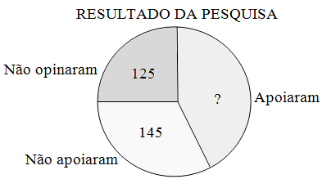

b) 44%

c) 45%

d) 46%

e) 48%

43. A direção de uma empresa realizou uma pesquisa com a totalidade de seus funcionários para avaliar o nível de satisfação em relação à alimentação que a empresa oferece. O resultado encontra-se expresso no gráfico abaixo.

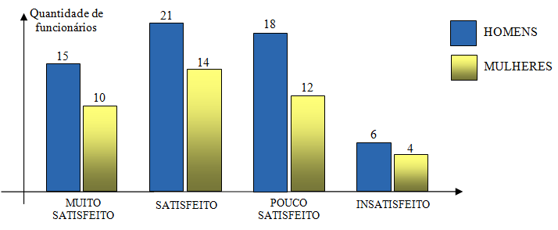

Com base no gráfico, é correto afirmar que:

a) apenas 10% das mulheres apontaram estar muito satisfeitas com a alimentação.

b) apenas 4% das mulheres se mostraram insatisfeitas com a alimentação.

c) menos de 10% dos funcionários afirmaram estar insatisfeitos.

d) mais de 60% dos funcionários afirmaram estar safisfeitos ou muito satisfeitos.

e) 25% dos homens declararam estar muito satisfeitos com a alimentação.

44. Complete cada espaço da tabela a seguir com um número natural de modo que a soma de quatro números consecutivos seja sempre igual a 18. O número que ocupa o último espaço é:

|  |  |  |  |  |  |  |  |  |  |  |  |  |  |
| --- | --- | --- | --- | --- | --- | --- | --- | --- | --- | --- | --- | --- | --- |
| 4 |  |  |  |  | 3 |  |  |  |  |  | 6 |  |  |

a) 2

b) 3

c) 4

d) 5

e) 6

45. Em uma sorveteria, o preço de três sorvetes mais uma garrafa de água é R$ 12,00, e o preço de dois sorvetes e três garrafas de água é R$ 15,00. O preço de uma garrafa de água é:

a) R$ 1,00

b) R$ 1,50

c) R$ 3,00

d) R$ 2,50

e) R$ 2,00

46. Uma piscina de 30 mil litros, totalmente cheia, será esvaziada para limpeza. Para tanto, uma bomba que retira água à razão de 100 litros por minuto foi acionada. Baseado nessas informações, a expressão que fornecerá o volume **V** de água na piscina (em litros), em função do tempo **t** (em minutos), durante o período em que a bomba ficar ligada é:

a) V = 30.000 – 100t

b) V = 100t – 30.000

c) V = 100t + 30.000

d) V = 30 + 100t

e) V = 30 – 100t

47. Considere no plano cartesiano o triângulo ABC de maneira que:

-  está sobre o eixo 0x (eixo das abscissas);

-  está sobre a reta de equação y = –3 + x;

-  está sobre a reta de equação y = –3 – x.

A área do triângulo ABC é:

a) 6

b) 8

c) 9

d) 10

e) 12

48. O índice de massa corporal (IMC) de um ser humano é o quociente entre a massa corporal (em quilogramas) e o quadrado da sua altura (em metros), conforme a relação abaixo:



Se o IMC de Vinícius é 23,4375 e sua massa corporal é 60 kg, então, sua altura, em metros, é:

a) 1,60

b) 1,62

c) 1,64

d) 1,68

e) 1,70

49. Uma empresa produz, por hora, quantidades **x** e **y** de dois modelos de camisas utilizando o mesmo processo de produção. A relação entre **x** e **y** é dada por **(y – 2)(x – 3) = 48**. A quantidade **x** que deve ser produzida, por hora, para que se tenha **y = 2x** é igual a:

a) 8



b) 7



c) 6



d) 5



e) 4

50. Uma pequena propriedade rural que é utilizada para plantar hortaliças tinha a forma de um quadrado. O dono da propriedade comprou o terreno ao lado e aumentou a medida de um dos lados da sua horta em 6 metros, conforme mostra a figura. Sabendo que a área total da horta passou a ser 112 m2, o perímetro do atual terreno da horta é:

a) 44 m

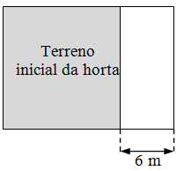

b) 22 m

c) 32 m

d) 16 m

e) 28 m

51. Um engenheiro vai projetar uma piscina em forma de paralelepípedo reto-retângulo, cujas dimensões internas são, em metros, expressas por **x**, **30 – x** e **2**. Sabendo que o volume da piscina é dado pelo produto das dimensões, então, o maior volume que essa piscina poderá ter é igual a:

a) 350 m3

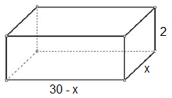

b) 400 m3

c) 450 m3

d) 500 m3

e) 600 m3

52. Considere a parábola de equação **y = x2 – 4x + m**. Para que a abscissa e a ordenada do vértice dessa parábola sejam iguais, então **m** deve ser igual a:

a) 10

b) 6

c) 2

d) 4

e) 8

53. A área de um retângulo é 48 m2 e a sua diagonal mede 10 m. O perímetro do retângulo é igual a:

a) 12 m

b) 14 m

c) 20 m

d) 28 m

e) 30 m

54. Na figura abaixo, está representado um paralelogramo. O valor de **x2 – y2** é igual a:

a) 36

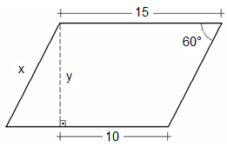

b) 25

c) 16

d) 9

e) 4

55. Um ciclista subiu uma rampa com inclinação de 3º, conforme mostra a figura abaixo. Sabendo que o ponto mais alto da rampa se encontra a uma altura de 2,08 m, então, a distância que o ciclista percorreu, da base da rampa até o seu topo, foi de:

(**Utilize**: sen3o = 0,052)

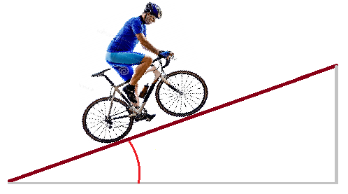

3o

a) 30 m

b) 35 m

c) 40 m

d) 45 m

e) 50 m

56. Um passageiro em um avião avista duas cidades A e B sob ângulos de 15o e 30o, respectivamente, conforme a figura abaixo. Se o avião está a uma altitude de 3 km, então, a distância entre as cidades A e B é:

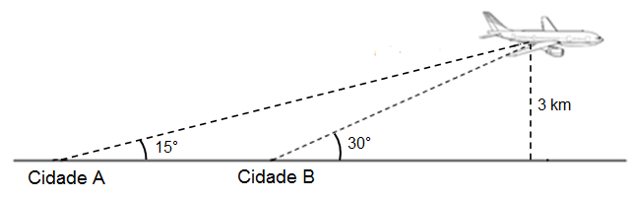

(**Considere**: tg15° = 0,3 e tg30° = 0,6)

a) 5 km

b) 9 km

c) 6 km

d) 8 km

e) 4 km

57. Victoria participou de uma caça ao tesouro e para isso utilizou um mapa de instruções e uma bússola. Ao chegar à última instrução para encontrar o tesouro, ela deu 120 passos para oeste (O), mas deveria ter dado 50 passos para o norte (N). Ao perceber o erro, pensou em voltar para a posição anterior e seguir para a direção correta, no entanto, pensou que poderia economizar alguns passos se soubesse a direção exata do tesouro. Caso pudesse ir direto ao tesouro, em vez de voltar à posição anterior, a quantidade de passos a menos que Victoria daria seria:

a) 20



b) 30

c) 60

d) 50

e) 40

58. O balão da figura abaixo se encontra a uma distância de 600 m do topo do prédio e está a 430 m de altitude. Com base nessas informações e na ilustração, podemos concluir que a altura do prédio é igual a:

a) 80 m



600 m



480 m

430 m

∙

b) 70 m

c) 60 m

d) 50 m

e) 40 m

59. O quintal da casa de Marcos é um retângulo com dimensões 13 m e 12 m. Nele, foram construídas uma piscina retangular e uma área de convivência na forma de um círculo, com 5 m de raio, que tangencia dois lados do terreno. Em breve, os pais de Marcos vão construir uma churrasqueira, na forma de um quadrado, com dois lados sobre os lados do terreno e com um dos vértices situado sobre a circunferência da área de convivência, conforme mostra a figura abaixo. Desse modo, a área da churrasqueira será:

a) 9 m2

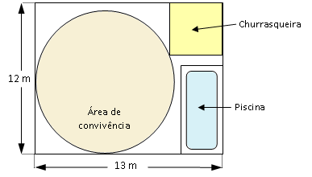

b) 10 m2

c) 12 m2

d) 16 m2

e) 20 m2

60. Sabendo que **a** é um número real que satisfaz a igualdade **a2 – 6a – 2 = 0**, então, o valor de **(a2 – 5)2 – 10a(a2 – 5) + 25a2** é:

a) 15

b) 14

c) 13

d) 12

e) 11